# 深信抢课插件3.0使用说明

版权声明：本插件源码源自创软俱乐部09级成员林韩超（我们社团敬爱的超神）上传至群共享，由创软俱乐部14级成员黄海彬（无名渣渣）修改制作成chrome插件，请勿用于商业用途，否则我问候你****。

本插件秉着方便大众的原则提供下载，若想使用商业用途，麻烦点击右上方的X，谢谢。想赚钱靠自己的能力写东西赚钱，我鄙视那些拿别人的东西装逼的人。

创软俱乐部官方论坛：<http://bbs.sxisa.com>

Deboy博客：<http://deboy.cn>

使用条件：

1. chrome（谷歌）浏览器

（使用最新版的360极速浏览器也是可以的，如果发现执行完下列的操作不会自动刷，请打开极速模式）

2. 可以访问内网，或者通过https://vpn.sziit.edu.cn/登录VPN。

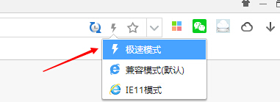

步骤：

1. 安装完chrome浏览器后

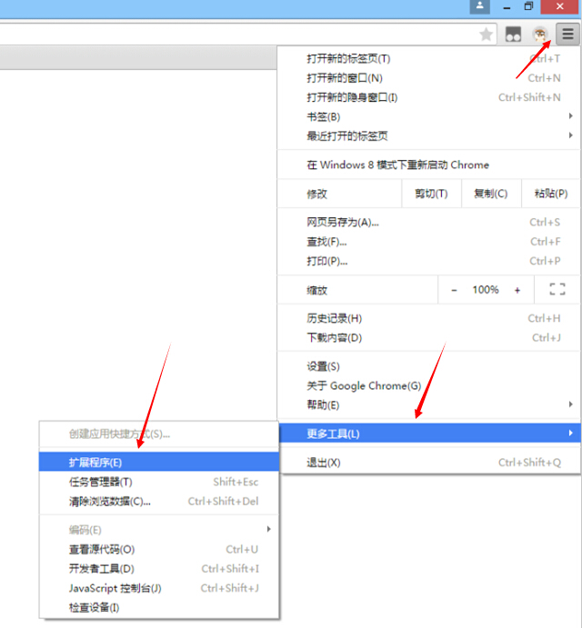

下图是360极速浏览器的

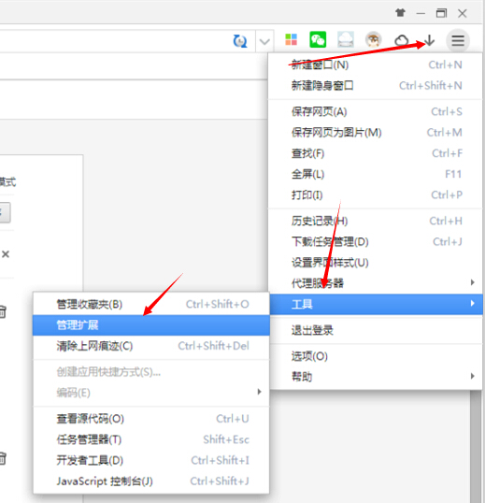

1. 开启开发者模式

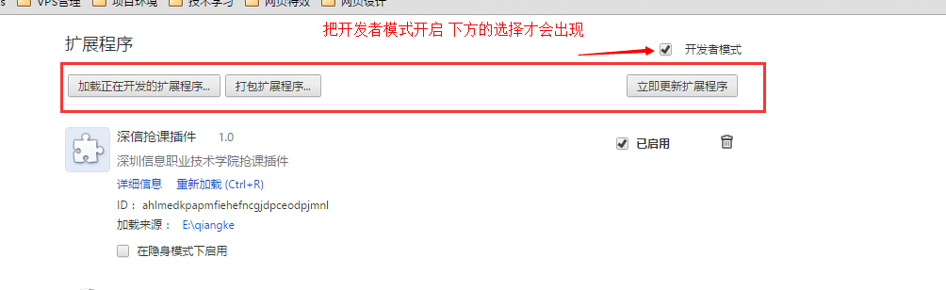

1. 点击“加载正在开发的扩展程序…”，在弹出来的选框中，选择下载好的插件（需要解压解压会有一个名字为qiangke文件夹），直接选择到文件夹即可

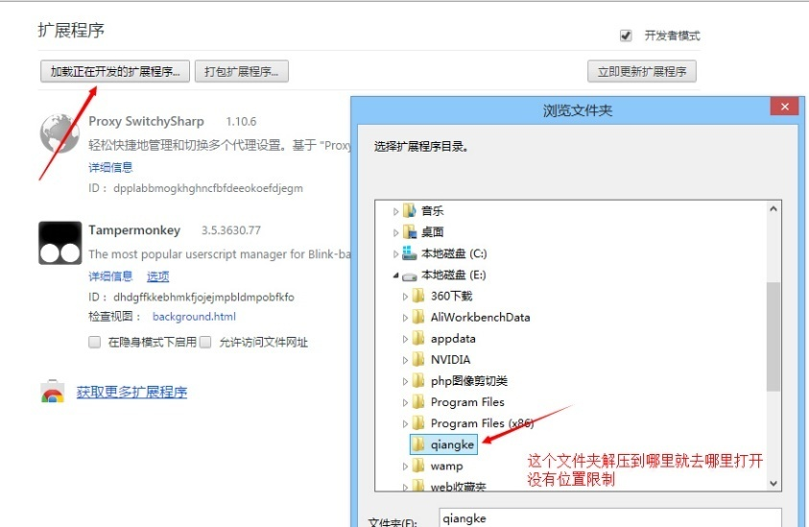

1. 加载完成后请打开解压出来的文件夹，找到里面一个sziitqk.js的文件（.js是文件后缀部分电脑没有开启已知后缀显示所以只能看到sziitqk，无碍）右击-选择打开方式-记事本（有编辑器的童鞋建议使用其他编辑器打开因为用文本编辑器打开的时候代码排版是乱的）如果使用记事本打开编辑后不能使用请下载notepad++或者sublime编辑器

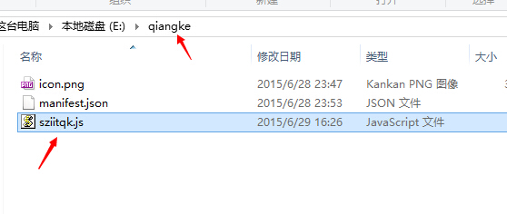

按照下图的提示修改成自己的配置（课程表截图在压缩包里有附带）本人是软件学院选择不一定代表所有学院请自行检查是否符合

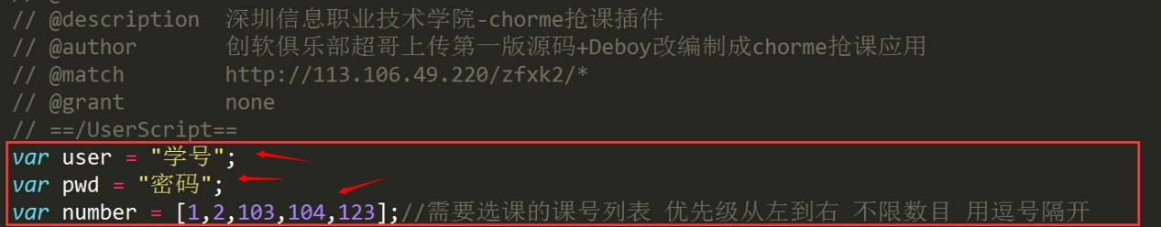

课号是什么？

打开插件附带的选课列表网页

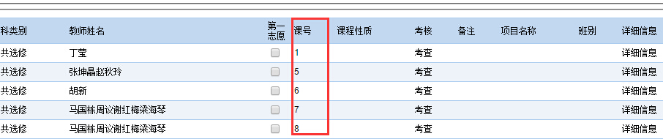

这就是课号啦，小伙伴们注意不要填错了哦~ 按照自己需要抢课的优先级顺序填写

（设置列表是防止第一个要选的课没有名额，插件可以按照顺序刷下去）

修改完成后记得保存文件

1. 最重要的一步（记住每更换一次帐号都要来这里重新加载一次否则登录的帐号还是上次设置的或者初始的没有帐号密码）

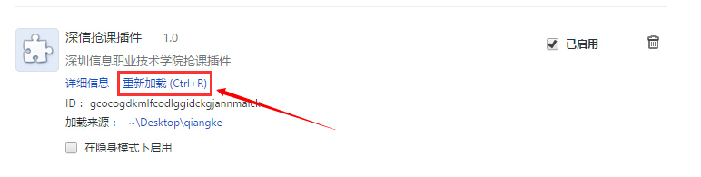

1. 打开chrome浏览器打开学校的教务系统登录界面点击打开就行了或者直接打开此地址：<http://10.16.40.56/>

只要上一步正确配置插件会自动登录刷新系统错误也会自动返回上一页不需要手动刷新

好了，到这边就已经结束了只要不关闭浏览器他就会自己刷，再也不用熬夜刷网页抢课了。

注意事项：抢课时间如下图（我懒怪我喽⊙﹏⊙）

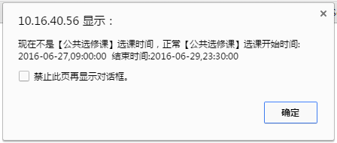

做个小广告不能怪我吧~明年的创软俱乐部纳新，有能力的，想学东西的，我在这等你！